Информация
об участии на Всероссийском открытом уроке
«Дом, в котором хочется жить»
обучающихся
МКОУ «Н-Дженгутаевская СОШ»
15.02.2018г.
№ | Мероприятия | Дата проведения | Кол-во охваченных | Краткая информация
1 | Всероссийский открытый урок  «Дом, в котором хочется жить» | 15.02.2018г | 9-е кл.-45 уч-ся | 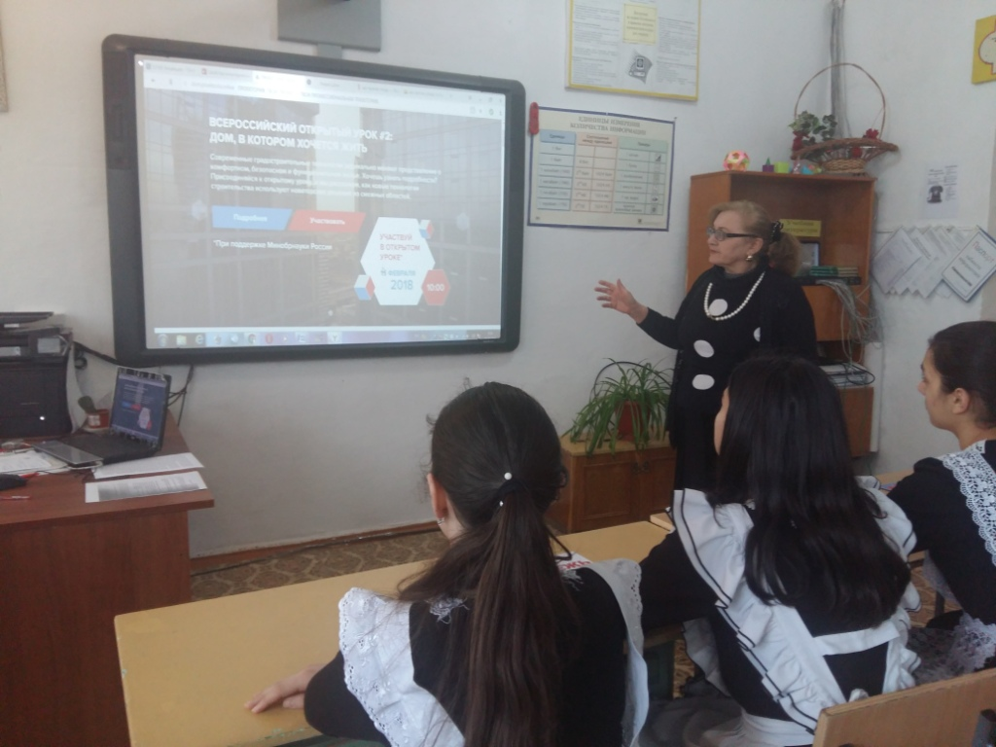  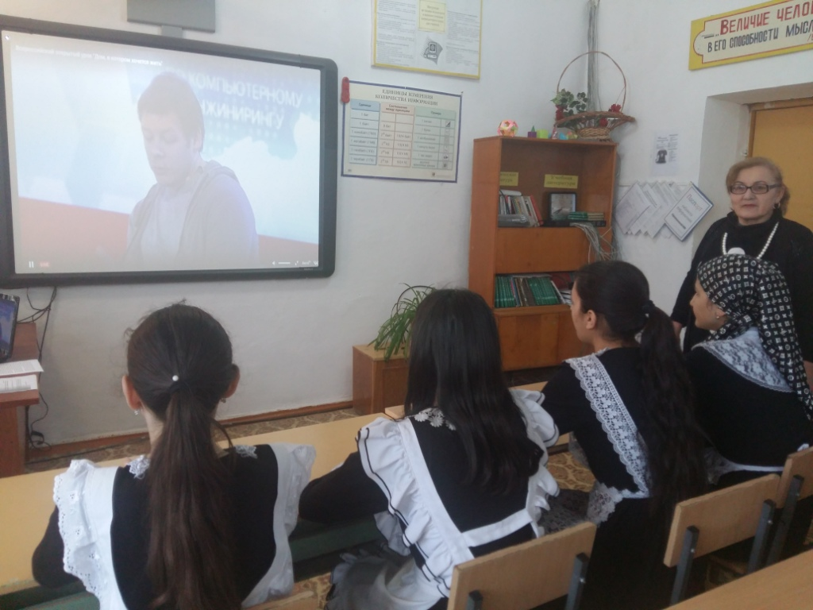  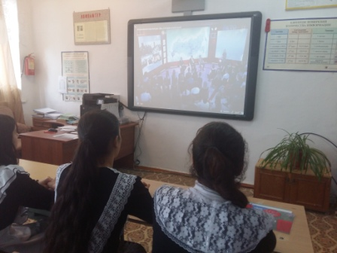  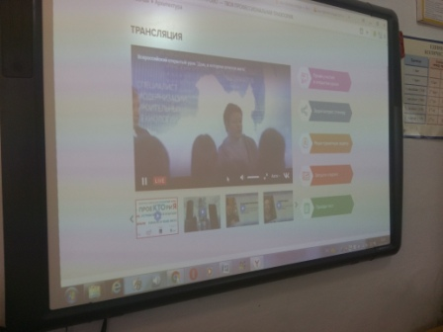  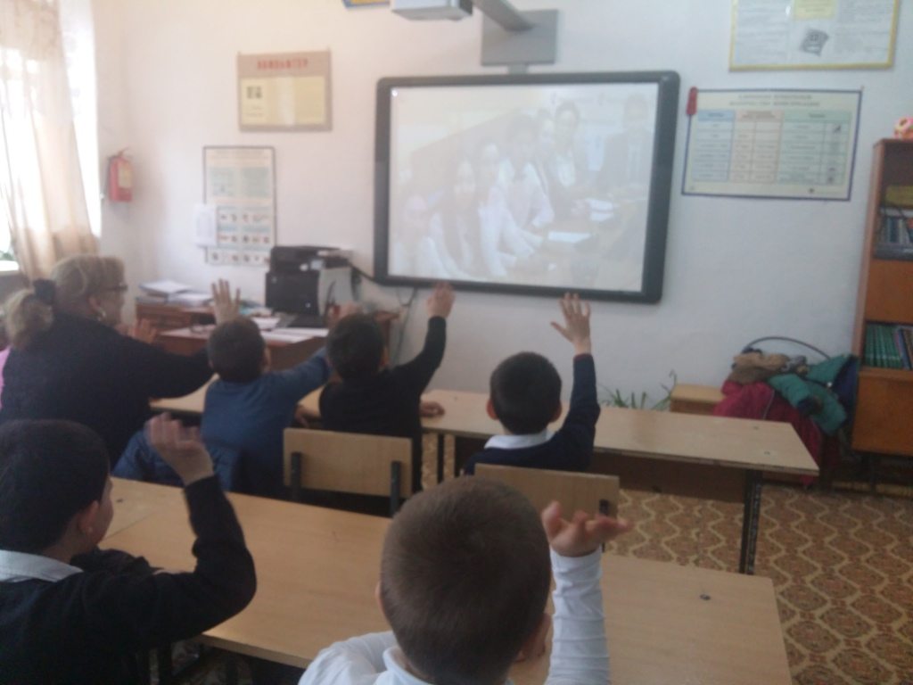

Педагог-психолог Касумбекова А.К.

